8.0 现代企业安全生产管理实务
在现代企业管理当中，生产的安全性越来越受到企业主的关心，他们已经逐步认识到“安全也是企业发展的一根支柱”。世界工业安全表现首屈一指的杜邦公司更加认为：良好的安全就是一门好的生意。在这样的安全理念驱动下，经过实践和研究，国内外各类大型企业均涌现出一批实用性很强的科学安全管理方法。这些方法为企业效益的提高和持续发展提供了很大帮助。

8.1企业安全支柱（安全管理TPM方法）
TPM是20世纪60年代日本对美国PM管理活动改进而来，称作为“全面生产保全”。TPM活动要求生产管理者对一切不合理说“NO”，它致力于消除一切管理差错，提出“0”化可行性目标。典型的TPM一般包括八大支柱和两大基石，请看图（8-1）
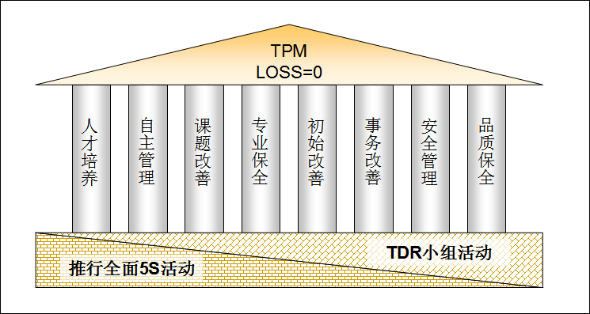
图6-1TPM的八大支柱活动
对于生产安全的管理，我们通常将重点放在“人-物-环-管”这四个方面，从图中TPM的八大活动支柱的内容来看，为了达到“全面生产保全”的目的，不谋而合的也将员工素质的培训和习惯养成；设备性能的提升和运行可靠性；创造优良的生产环境作为了重点改善和管理内容。
TPM活动认为，安全是万事之本，任何活动的前提都是首先要确保安全。安全活动定在第7大支柱，并不是认为“安全”第7重要，事实安全活动从5S活动开始，就始终贯穿其中，任何活动如果安全出现问题，一切等于0。
5S最早是从日本丰田公司的现场管理实践中总结出来的管理方法，随后在其他企业得到了广泛普及，目前已经在世界许多国家得到推广和应用。5S既是一种现场管理方法，又是一种安全文明生产活动，开展5S活动有助于改善物质环境，提高职工素质，对提高工作效率、保证产品质量、降低生产成本、保证交货期具有重要的作用。
我们常常说“失败是成功之母”，那么引用到5S与安全关系上，我则要说“5S”就是“安全”之母。大家应该知道，5S是指整理、整顿、清扫、清洁和习惯化（自律），它与安全到底有什么重要关系呢？现在很多工厂都在推行6S，其就是在5S的基础上加上安全，要做好安全工作，我们要从以下几个重点来做。
一、作业服装
- 是否经常保持清洁，是否太脏；
- 纽扣是否脱落或有破损；
- 作业鞋的后跟是否断裂，鞋带是否松脱（拖鞋不行）；
- 是否在指定作业中戴用安全帽；
- 身上是否带有锐利或尖锐物品；
二、保护用品（眼镜、口罩、耳塞）
- 是否确实戴用眼镜，耳塞；
- 是否正确戴用口罩，而不是戴成下鄂口罩；
- 是否确实更换过滤用品；
- 是否随时备有备用品；
- 是否指定保管地点，并正确保管；
三、通道
- 通道上是否放置了物品；
- 是否有凹凸不平不安全的地方；
- 是否洒浇了油或水；
- 是否有电线或管道横穿道的不安全现象；
- 进出口的宽窄或高度等有无问题；
四、作场所的地面
- 是否有不用物品；
- 电线或管道等是否安全；
- 扫除用具，备品等是否保管在指定场所；
- 在电源柜，消火栓，防火设备，安全门等地方是否放有物品；
- 整理，整顿有无问题；
五、机油，反应剧烈物质
- 保管地点是否标明了保管物品的内容及责任者，是否按类别整理保管；
- 容器是否有盖以防上蒸发，是否有溢流，泄露等现象；
- 保管仓库是否定期点检，是否备有消火栓，是否标有“严禁烟火”；
- 使用场所的换气或局部排气装置是否运转正常。
- 废油棉沙头是否存放在带盖的阻燃容器内；
- 如果机油洒落在地上，是否能够被立即擦掉；
- 周围进行的热作业活动是否得到有效管理控制；
如何做好以上这些安全作业的重点呢？
在整理，整顿上我们一定要破除“食之无味，弃之可惜”的思想观念，在清扫，清洁上一定“不以善小而不为，勿以恶小而为之”。而在素养方面一定要通过培训，教育来达到改造人性的目的。
我们利用整理、整顿、清扫、清洁、素养这5S就能找出影响安全因素的元凶，同时降低意外事故发生，从而实现“零事故”的终极目标。5S与安全关系是密不可分的，只有做好了5S，安全才有保障！

8.2全面可视化管理（配合图片实例）
全面可视化管理是指整理、整顿、清扫、安全活动结束后，通过人的五感（视觉、触觉、听觉、嗅觉、味觉）能够感知现场的正常与异常状态的方法。可视化管理是用眼睛观察的管理，体现了主动性和有意识性。可视化管理包括看板管理和目视管理在内的所有现场管理内容。
那么可视化管理的目的
明确告知应该做什么，做到早期发现异常情况，使检查有效；
- 防止人为失误或遗漏，并始终维持正常状态；
- 通过视觉，使问题点和浪费现象容易暴露，事先预防和消除各种隐患和浪费。
可视化管理的原则：
- 视觉化：彻底标示、标识，进行色彩管理；
- 透明化：将需要看到的被遮隐的地方显露出来，情报也如此；
- 界限化：即标示管理界限，标示正常与异常的定量界限，使之一目了然。
可视化管理检查的十个要点：
  - 在远处也清楚可见吗?
  - 需要加强管理的部位标示了没有?
  - 好坏状态任何人都能指正吗?
  - 任何人都能使用并使用方便吗?
  - 任何人都能遵守并对出错时能及时纠正吗?
  - 使用可视化道具能增添现场的明亮整洁吗?
  - 是否按“（模拟）道具→设置→(模拟)使用”顺序进行?
  - 有不足点时是否进行改善、直到(模拟)道具符合要求位置?
  - 没有不足点时耐久性材料制作/设置/使用了吗?
  - 可视化与公司标准一致吗?
可视化管理要领之一：让问题看得出来
现场的问题要让它能看得出来。假使无法检测出异常的话，就无法管理好整个流程了。所以，可视管理的第一个原则，就是要使问题曝光。
如果冲床上的模具坏了，生产出不合格品又无人知道的话，那不久就会生产出堆积如山的不合格品，然而，附有“自动化”装置的机器，只要一有不合格品发生，即能自动停止生产。当机器自动停止，问题即能看得出来。
大部分从现场产生的信息，经过许多管理阶层的传达，最后才送到最高管理人员，因此在往上级呈报途中，信息就愈来愈抽象而还远离了事实。然而，在实施可视管理的场所，管理人员只要一走入现场，一眼即可看出问题的所在，而且可以在当时、当场下达指示。可视管理的技法，使得现场的员工得以解决这些问题。
制造业的现场，最好要做成：一旦检测到异常之处，生产线即能停止生产。著名的丰田生产方式的创始人“大野耐一”曾说过：
一条绝不会停止的生产线，不是太完美了 (当然，这是不可能的 )，要不就是极端地差劲。当生产线一旦停止，每一个人都能认识到发生了问题，然后会追求确保此生产线，不会再因相同的原因停止下来。“能停止的生产线”是现场可视管理最好的例子之一。
可视化管理要领之一：接触事实
如果可视管理存在的第一个要领，是要使问题能看得出来的说，那么第二个要领，就是要使作业人员及督导人员能当场直接地接触到现场的事实。可视管理是一种很可行的方法，用以判定每件事是否在控制状态之下，以及异常发生的时刻，即能发送警告的信息。当可视管理发挥功能时，现场每个人就能做好流程管理及改善现场，实现QCD的目标。
作业现场里，管理人员必须管理5个M：
- 人员（Manpower）
- 机器（Machines )
- 材料（Materials）
- 方法（Methods ）
- 测量（Measurements）
任何与5M有关的异常问题，都必须以可视化呈现出来，以下是在这 5个范围里，需详细视察使之可视化。
1、人员方面(作业员)
作业员的士气如何呢？可由提案建议件数、质量圈参与率及缺勤次数来衡量。你如何知道生产线上，今天谁缺席，由谁替代他的工作？这些事项要在现场做成“可视化”。
你如何知道作业员的技能？现场里的公布栏，可以张贴出谁已接受过何种工作训练，谁还需要再施以其他的训练。
你如何知道作业员的工作方法是正确的呢？“标准化”即是用来规定正确的工作方法之用，例如：作业要领书及作业标准书都必须陈列出来。
2、机器方面
你如何知道机器正在制造良好质量的产品？是否附有自动化及防错装置：一有错误发生时，机器能立即自动停止下来。当管理人员看到一部停下来的机器时，我们必须知道为什么。是否是计划性的停机？因换模设置而停机？因质量问题而停机？因机器故障而停机？因预防保养而停机？
润滑油的液位、更换的频率和润滑油的类别，都必须标示出来。
金属外盖应改为透明式外盖，当机器内部发生故障时，才能使作业员能够看得见。
3、材料方面
你如何知道物料的流动是否顺畅？你如何知道材料是否超出所能掌握的数量，以及是否生产过多的数量。将附有证明最少库存数量的看板附挂于在产品的批量上，作为前后流程之间生产指令的沟通工具，就可使异常现象看得见。
物料储存的位置要标示出来，并且要标明库存数量水准及料号。可以用不同颜色做区分，用以防止失误。可以利用信号灯或蜂鸣器，突显异常现象，例如供料短缺。
4、方法
督导人员如何知道作业员的工作方式是否正确？将作业标准书张贴在每一个工作站上就清楚了。这些标准书上要注明工作的顺序、周期时间、安全注意事项、质量查核点，以及变异发生时，要如何处置。
5、测量
你如何检查流程是否正常运转？量规上必须清楚标示出正常的作业范围。感温贴纸要贴在发动机上，以感测出是否产生过热的现象。
你如何知道改善是否完成了，以及是否未达成目标，仍在改善进行中？你如何发觉精密的设计是否已经正确地被校正过了？现场里要挂出趋势图、提案建议件数、生产进度、质量改善目标、生产力改进、换模时间缩短，以及工业意外事故的降低。
可视化管理要领之三：5S
整理（去除不需要的东西）：现场仅能放置一些现在及近期内要使用的每一项物品。当你接近现场时，是否发现不使用的在制品、物料、机器、工具、模具、架子、台车、箱子、文件，或没有使用的私人物品？把这些东西丢弃掉，仅留下需要之物。
整顿（将要的东西摆放成有秩序的样子）：在现场每一项物品都必须放置在正确的地方，在需要的时候随即可取用。每项物品应有一个特定的位置，而且必须放在该位置。地面上的标线，是否正确地标示出来？通道上没有障碍物吗？整顿做得好的话，任何物品没有定位，就很容易看得出来。
清扫（将机器及工作区域打扫干净）：机器地面及墙壁是否干净？你能否检查出机器上的异常之处（震动、漏油等）？清扫做得好的话，任何的异常之处，就立即变为很明显可见了。
清洁（保持个人的干净以及每天做上述三个S）：员工是否正确地穿着工作服？他们使用安全眼镜及手套吗？他们是否持续在做整理、整顿及清扫，并且有否当作他们每日例行工作的一部分？
素养（自律）：每一个人的5S职责要明确规定下来。是否可看得见？你为他们设定了标准吗？作业员遵守这些标准吗？工人必须将数据记录下来，写在图表上，并且依据要求做每小时、每天或每周的点检列表工作。管理阶层可以要求作业员，在下班前每天将数据资料填妥，作为养成自律习惯的手段。良好的5S，意味着只要机器一运转，即能生产出良好质量的产品。
可视化管理要领之四：公布标准
将作业标准张贴在工作站的正前方，就是可视管理。这些作业标准，不仅是用来提醒作业员工作的正确做法，而且更重要的是，使管理人员得以判定工作是否依据标准在进行。当作业员离开了他们的工作岗位时，我们就知道有了异常现象，因为，挂在工作站正前方的标准作业表，明确规定了在工作时间内作业员应在哪儿工作。当作业员无法在周期时间内完成他们的工作，我们就不能期望今天能达成生产目标。
虽然“标准”记述了作业员该如何做好他们的工作，却经常没有明确记录，在异常发生时该如何处置。标准首先应当记述如何确认异常，然后再列出应如何处置的步骤。
每日的生产目标也应当要可视化。每小时及每天的目标，要陈列在公告栏上，其旁边记录实际产量数值。此项信息能给督导人员预警，以采取必要的对策，以达成目标，例如调动人员支援进度落后的生产线。
现场所有的墙壁，可以转变为可视管理的工具。下列的信息，应张贴在墙上及工作本上，让每一个人知道安全活动的现状：
安全活动的信息：每日、每周及每月的安全水平和趋势图，以及改善的目标。安全隐患的照片应当展示出来，给所有的员工看。这些不安全的状况，经常被用来当做训练之用。
可视化管理要领之五：设定目标
可视管理的第三个目的，是使安全水平改善的目标能清晰化。假想有一家工厂，设定全年安全无事故的目标。在此例中，我们就在公司大门口，设立一块布告栏。首先，将当前的生产安全全年无事故天数写在上面，其次，再画上目标值365天。然后在此两点之间连接成一条直线，表示出每个月所需达成的目标值，为协助作业人员达成目标，公司各部门便必须给予自己的员工特别的安全培训与训练。
当现场的员工了解到，他们改善安全状况的活动与公司的经营策略相关时，以及存有执行任务的感觉时，安全改善活动在现场员工的心目中，才能变得有意义了。可视管理有助于认定问题，突显出安全目标与现状之间的差异。换言之，它是一种稳定流程（维持的功能）以及改进流程（改善的功能）的一种工具。可视管理是鼓舞现场员工达成安全管理目标很有效的工具。将达成的目标及向目标前进的趋势，以可视化的方式表现出来，可使作业人员发掘许多的改善机会，增强他们自己的安全工作绩效。

8.3 工厂内施工作业管理
生产型企业除了要进行正常的生产活动以外，通常还会有新建、扩建、改建、建筑和设备维修等各种类型的施工作业，这些施工作业往往都会带一定的危险性，因此大多数工厂会将这些施工当作危险作业，并采用严格的“危险作业审批制度”来管理。
危险作业：当生产任务紧急特殊,不适于执行一般性的安全操作规程,安全可靠性差,容易发生人身伤亡或设备损坏，事故后果严重，需要采取特别控制措施的特殊作业。
下述作业属于危险作业范围：
- 高空作业(高度在2m以上,并有可能发生坠落的作业)；
- 在易燃易爆部位的作业；
- 爆炸或有爆炸危险的作业；
- 起吊安装大重型设备的作业；
- 带电作业；
- 有急性中毒或窒息危险的作业；
- 处理化学毒品、易燃易爆物资、放射性物质的作业；
- 在轻质屋面（石棉瓦、玻璃瓦、木屑板等）上的作业；
- 其它危险作业
危险作业审批
报请审批的危险作业应属于生产中不常见，急需解决的作业。进行危险作业前，应由下达任务部门和具体执行部门（包括承包部门、个人）共同填写“危险作业申请单”，报公司经营部批准，特别危险作业需报主管副总经理审批。如情况特别紧急来不及办理审批手续时，实施单位必须经主管副总经理同意方可施工。主管副总经理应召集有关部门在现场共同审定安全防范措施和落实实施单位的现场指挥人。
危险作业的单位应制定危险作业安全技术措施，报请经营部审批；特别危险作业须经安全技术论证报请主管副总经理批准。作业人员由危险作业单位领导指定，有作业禁忌症人员、生理缺陷、劳动纪律差、喝酒及有不良心理状态等人员，不准直接从事危险作业。
危险作业的实施：
- 危险作业申请批准后，必须由执行单位领导下达危险作业指令。操作者有权拒绝没有正式作业指令的危险作业。
- 作业前，单位领导或危险作业负责人应根据作业内容和可能发生的事故，有针对性地对全体危险作业人员进行安全教育，落实安全措施。
- 危险作业使用的设备、设施必须符合国家安全标准和规定，危险作业所使用的工具、原材料和劳动保护用品必须符合国家安全标准和规定。做到配备齐全、使用合理、安全可靠。
- 危险作业现场必须符合安全生产现场管理要求。作业现场内应整洁，道路畅通，应有明显的警示标志。
- 危险作业过程中实施单位负责人应指定一名工作认真负责、责任心强，有安全意识和丰富实践经验的人作为安全负责人，负责现场的安全监督检查。
- 危险作业单位领导和作业负责人应对现场进行监督检查。
- 对违章指挥，作业人员有权拒绝作业。作业人员违章作业时安全员或安全负责人有权停止作业。
- 危险作业完工后，应对现场进行整理。
危险作业申请单式样（图8-2）
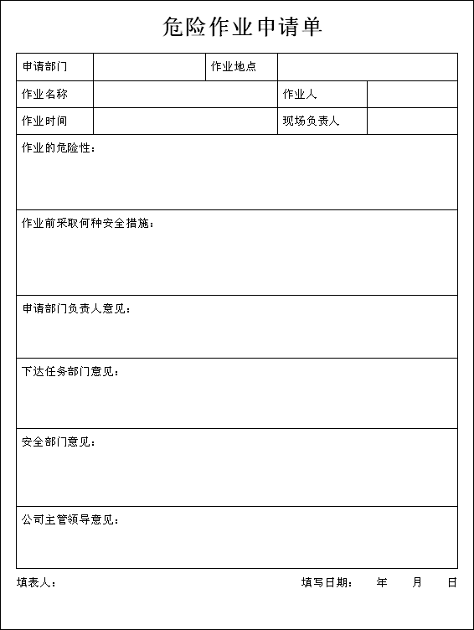
图8-2 比较简单的危险作业申请单式样

8.4 PPE选用与管理
PPE即个人防护装备。用作穿在人身上或由人所携带、以防止一种或多种健康和安全危害的装置或器具；主要用于保护雇员免受由于接触化学辐射、电动设备、人力设备、机械设备或在一些危险工作场所而引起的严重的工伤或疾病。除了面罩、安全玻璃、安全帽、安全鞋以外，个人防护装备包括了大量的呼吸防护设备、防护服。其中包括安全帽、护目镜、听觉保护器、安全手套、安全鞋、呼吸器和安全带。
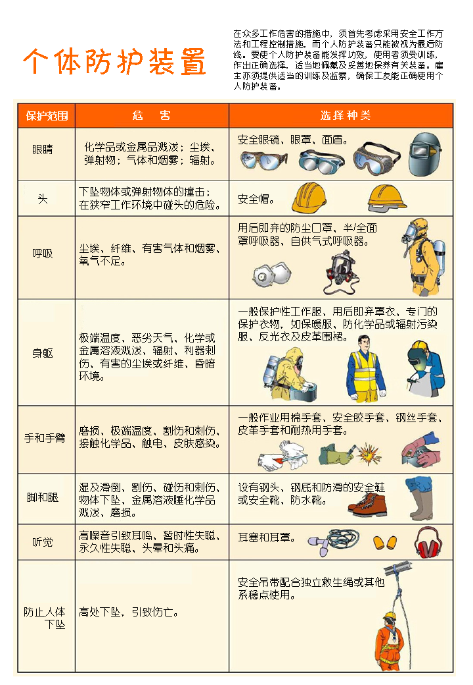
一、个人防护装备的选用原则
个人防护装备的门类品种繁多，涉及面广，正确选用是保证生产者的安全与健康的前提。为选用个人防护装备提供了依据。要求个人防护装备应按以下原则选用。
- 根据工作环境和性质来确定作业类别选用个人防护用品；
- 根据国家有关法规配备个人防护装备；
- 应选购有生产许可证、安全鉴定证的个人防护装备。
特种个人防护装备已有安全帽、安全带、安全网、防尘口罩、过滤式防毒面具和过滤罐、焊接护目镜和面罩、防冲击眼护具、阻燃防护服、防静电工作服、防酸工作服、保护足趾安全鞋（皮质安全鞋和胶面防砸安全靴）、防静电鞋、导电鞋、耐酸碱鞋（靴）、绝缘皮鞋、低压绝缘胶鞋、防刺穿鞋等产品实行生产许可证制。这些产品的生产没有许可证不得生产，而且必须在产品上贴有“安全鉴定证”。当在选购时应查问是否有“两证”，如没有则是非法产品，可能是质量不符合标准要求的伪劣产品。
同时，关于劳动防护用品的使用期限和报废原则，安全管理也必须有所了解。
个人防护装备的使用期限是由多方面因素确定的，与作业场所环境状况、装备使用频率、装备自身材质等有密切关系。以某省厂矿企业发放安全帽为例，在冶金作业的轧钢厂中的板坯作业是36个月发一顶，而冷作工作则是48个月发一顶；而在煤炭作业、土建作业一般是24个月发一顶；在地质行业中的坑探工、安装工、钻探工、采样工是12个月发一顶。
二、劳动防护用品的安全管理
（一）使用劳动防护用品的原则要求
1．必须根据劳动条件，需要保护的部位和要求，科学合理地进行选型。
2．使用人员必须熟悉劳动防护用品的型号、功能、适用范围和使用方法。
3．劳动防护用品，必须严格按照规定正确使用。使用前，要认真检查，确认完好、可靠、有效，严防误用，或使用不符合安全要求的护具，禁止违章使用或擅自代用。
4．特殊防护用品，如防毒面具等还应经培训、实际操作考核合格。
5．职工进入生产岗位、检修现场，必须按规定穿戴劳动防护用品，并正确使用劳动防护用品，否则，按违章论处。
6．不许穿戴(或使用)不合格的劳动防护用品，不许滥用劳动防护用品。对于在易燃、易爆、烧灼及有静电发生的场所，明火作业的工人，禁止发放、使用化纤防护用品。防护服装的式佯，应当以符合安全生产要求为主，做到适用美观、大方。
7．劳动防护用品应妥加保护，不得拆改，应经常保持整洁、完好，起到有效的保护作用，如有缺损应及时处理。
二、劳动防护用品的管理
1．劳动防护用品的发放标准和发放周期，由企业的安全技术部门根据《劳动防护用品配备标准》，根据各工种的劳动环境和劳动条件，配备具有相应安全、卫生性能的劳动防护用品。
2．对于生产中必不可少的安全帽、安全带、绝缘护品，防毒面县，防尘口罩等职工个人特殊劳动防护用品，必须根据特定工种的要求配备齐全，并保证质量。
3．用人单位应建立和健全劳动防护用品的采购、验收、保管、使用、更换、报废等管理制度。安技部门应对购进的劳动防护用品进行验收。安全技术部门和工会组织进行督促检查。
4．用人单位采购、发放和使用的特种劳动防护用品必须具有安全生产许可证、产品合格证和安全鉴定证。对一般劳动防护用品，应该严格执行其相应的标准。
5．凡是从事多种作业或在多种劳动环境中作业的人员，应按其主要作业的工种和劳动环境配备劳动防护用品。如配备的劳动防护用品在从事其他工种作业时或在其他劳动环境中确实不能适用的，应另配或借用所需的其它劳动防护用品。
6．防毒面具的发放应根据作业人员可能接触毒物的种类，准确地选择相应的滤毒罐(盒)，每次使用前应仔细检查是否有效，并按国家标准规定，定期更换滤毒罐(盒)。
7．生产管理、调度、保卫、安全部门等有关人员，应根据其经常进入的生产区域，配备相应的劳动防护用品。
8．企业应有公用的安全帽、工作服，供外来参观、学习、检查工作人励临时借用。公用的劳动防护用品应保持整洁，专人保管。
9．在生产设备受损或失效时，有毒有害气体可能泄漏的作业场所，除对作业人员配备常规劳动防护用品外，还应在现场醒目处放置必需的防毒护具，以备逃生、抢救时应急使用。用人单位还应有专人和专门措施，保证其处于良好待用状态。
10．用人单位应根据上级部门规定的使用期限，结合企业经济条件，根据实际情况增发必需的劳动防护用品，并规定使用期限。
11．企业要建立和健全劳动防护用品发放登记卡片。按时记载发放劳动防护用品情况和办理调转手续。定时核对工种岗位劳动防护用品的种类和使用期限。
12．凡发给车间、工段、班组公用的劳动防护用品，应指定专人管理。如有丢失，要查清责任，折价赔偿。属于借用的，应按时交还。
13．使用单位必须建立劳动防护用品定期检查和失效报废制度。
14．禁止将劳动防护用品折合现金发给个人，发放的防护用品不准转卖。
三、劳动防护用品必须符合下列条件
1．对特种劳动防护用品，国家实施安全生产许可证、产品合格证和安全鉴定证制度。对一般劳动防护用品，应该严格执行其相应的标准。
2．能够有效地预防对人各个暴露部位的危害达到全面防护。
3．必须符合安全要求，适用、美观、大方、时装化，使职工穿着舒适，佩戴使用方便，不妨碍作业活动。
4．选用优质、轻质材料，耐腐蚀，抗老化，对皮肤无刺激，各部、配件的吻合严密，牢固，经济耐用。
5．外观光洁，色泽均匀协调，美观大方。

PPE是英文Personal Protective Equipment的简写。

